ФЕДЕРАЛЬНОЕ АГЕНТСТВО ЖЕЛЕЗНОДОРОЖНОГО ТРАНСПОРТА

Федеральное государственное бюджетное образовательное учреждение

высшего образования

«Уральский государственный университет путей сообщения»

(ФГБОУ ВО УрГУПС)

Электротехнический факультет

Кафедра ИТЗИ

Отчет

по лабораторной работе № 2

«Исследование характеристики электрических сигналов»

по учебной дисциплине «Физические основы защиты информации»

Выполнил:

студент группы ИБ-214

Я.О. Андрусенко

Проверил:

доцент

С.В. Мухачев

Екатеринбург

2025

Цель работы: изучить характеристики электрических сигналов.

Средства: математические онлайн-ресурсы.

1. Краткие теоретические сведения

Статическое значение напряженности, индукции или звукового давления как правило, несет мало информации. Гораздо больше информации может дать знание об изменении какой-либо физической величины во времени. Информация передается в виде сигналов, то есть меняющихся с течением времени физических величин.

Сигналом (от лат. signum – знак) называется физический процесс или явление, несущие информацию о каком-либо событии, состоянии объекта, либо передающие команды управления.

Сигнал распространяется в какой-либо среде. Его носителем может служить любой физический процесс (свет, электрическое поле, звуковые колебания и тому подобное).

В зависимости от способа реализации, сигналы бывают, например электрические (носитель информации – изменяющиеся во времени ток или напряжение в электрической цепи); магнитные; электромагнитные; тепловые; сигналы ионизирующих излучений; оптические; акустические.

Параметр сигнала, зависящий от измеряемой физической величины и используемый для передачи измерительной информации, называется информативным параметром этого сигнала. Таким параметром могут быть амплитуда сигнала, частота сигнала и другие. Сигнал может иметь несколько параметров, зависящих от измеряемой величины.

Сигнал может быть периодическим, или апериодическим; аналоговым или дискретным.

Непериодический сигнал описывается непрерывной функцией времени х(t), причем для такого сигнала обычно считается, что х(t)=0 при t<0, т.е. изучение соответствующего физического процесса начинается с некоторого момента времени, который принимается за начало отсчета.

Импульсный сигнал может быть представлен отдельным импульсом, имеющим конечную длительность tи, или последовательностью таких импульсов (в том числе последовательностью импульсов разной формы и длительности).

Периодический сигнал обладает свойством периодичности:

х(t)=x(t+nT),

где n=0,1,2,…

Он повторяется через любой промежуток времени, кратный периоду сигнала T.

Частным случаем периодического сигнала является гармонический сигнал:

х(t)=xmcos(ωt+φ),

где xm, ω, φ – параметры сигнала: cоответственно амплитуда, круговая частота и начальная фаза; (ωt+φ) – полная фаза сигнала.

Аналоговый (непрерывный) сигнал реализуется в виде некоторой физической величины, изменяющейся в заданном интервале времени, например, силой звука. Пример непрерывного сигнала – человеческая речь, передаваемая модулированной звуковой волной. Параметром сигнала в этом случае является давление, создаваемое этой волной в точке нахождения приемника – человеческого уха.

Дискретный сигнал слагается из счётного множества информационных элементов. Параметр сигнала принимает последовательное во времени конечное число значений.

Аналоговый сигнал может быть преобразован в дискретный. Такой процесс называется дискретизацией. Для этого из бесконечного множества значений сигнала выбирается лишь их определённое число, которое приближенно может характеризовать остальные значения. Полученная последовательность значений у**1**, у**2**, ..., у**n** является дискретным представлением непрерывного сигнала, точность которого можно неограниченно улучшать путём уменьшения длин отрезков разбиения области значений аргумента.

Признак защищаемого сигнала, позволяющий обнаруживать и распознавать его среди других сигналов, называется демаскирующим. Признаки сигналов описывают параметры полей и электрических сигналов, генерируемых объектом защиты: мощность, частота, вид сигнала, ширина спектра и т.п.

Аналоговый сигнал описывается набором параметров, являющихся его признаками. К ним относятся: частота; амплитуда и мощность сигнала; фаза сигнала; длительность сигнала; вид модуляции; ширина спектра сигнала; динамический диапазон сигнала.

К признакам сигналов можно отнести время их проявления, в зависимости от которого сигналы делятся на регулярные (получателю известно время появления) и случайные (время появления не известно).

Вид информации, содержащийся в сигнале, изменяет его признаки. Например, сигнал стандартной речи, передаваемой по телефонной линии, имеет ширину спектра 300-3400 Гц, звуковой – 16-20000 Гц, телевизионный – 6-8 МГц и т.д.

У дискретных сигналов амплитуда имеет конечный, заранее определенный набор значений. В современных информационных системах наиболее распространенным сигналом является бинарный. Бинарный сигнал имеет два уровня амплитуды: низкий и высокий.

Дискретный сигнал в общем случае характеризуется следующими параметрами: амплитудой, мощностью, длительностью импульса, периодом, шириной спектра сигнала, скважностью импульсов (отношение периода к длительности одного импульса).

При передаче информации используется процесс модуляции. Модуляция состоит в том, что модулирующий сигнал изменяет один или нескольких параметров высокочастотного несущего колебания. Необходимость в модуляции аналоговой информации возникает, когда нужно передать низкочастотный (например, голосовой) аналоговый сигнал через канал, работающий в высокочастотной области спектра. В подавляющем большинстве случаев в качестве несущего используется синусоидальное колебание, имеющее три параметра – амплитуду, частоту и фазу. В зависимости от изменяемого параметра различают три основных вида модуляции – амплитудную, частотную и фазовую.

При амплитудной модуляция изменяемым параметром несущего сигнала является его амплитуда; при частотная модуляция изменяемым параметром несущего сигнала является частота; при фазовой модуляция – фаза.

Для обеспечения неискаженной передачи сообщения необходимо, чтобы характеристики канала передачи и приемника соответствовали ширине спектра и динамическому диапазону сигнала.

Если полоса частот среды распространения или приемника уже полосы сигнала, то для уменьшения искажения сигнала уменьшают ширину его спектра. При этом для сохранения объема сообщения в том же значении, увеличивают длительность передачи. Если необходимо передавать сигнал в реальном времени, то есть без изменения длительности передачи, полоса пропускания приемника должна совпадать с шириной спектра сигнала.

Различают энергетические, спектральные, корреляционные, статистические и информационные характеристики сигнала. Каждая из них отражает определенное свойство или группу свойств сигнала и используется для описания этих свойств.

Основные характеристика сигнала приведены в таблице 1.

Таблица 1.

Характеристики сигнала.

|  |  |
| --- | --- |
| Вид характеристики | Наименование характеристики |
| Энергетическая | Энергия, мощность |
| Спектральная | Спектр, полоса частот |
| Корреляционная | Корреляционная функция, интервал корреляции |
| Статистическая | Функция распределения, плотность распределения вероятностей, математическое ожидание, доверительный интервал и др. |
| Информационная | Количество информации, энтропия |

Энергетические характеристики позволяют оценить способность сигнала к распространению информации; спектральные характеристики – внутренний состав сигнала, например, состав его гармонических составляющих; корреляционные характеристики – связь частей сигнала друг с другом или связь одного сигнала с другим сигналом; статистические характеристики – вероятностные свойства сигнала; и, наконец, информационные характеристики – способность сигнала содержать и переносить информацию.

*Длительность сигнала* (Тs) – это время, в течение которого передается сигнал.

Ts= t2–t1

где t1 – время начала передачи сигнала; t2 — время окончания передачи сигнала.

*Динамический диапазон сигнала* (Ds) – пределы изменения мгновенной мощности или напряжения сигнала, выраженные в децибелах

Ds= 20lg(Umax/Umin),

где Umax – максимальное значение напряжения сигнала; Umin – минимальное значение напряжения сигнала.

*Мгновенная мощность* сигнала p(t). Мгновенная мощность сигнала, выделяемая на сопротивлении R, определяется как

$$p(t)={i(t)}^{2}‧R=\frac{{u(t)}^{2}}{R}$$

*Энергия сигнала* на интервале от t1 до t2

$$Е=\int_{t1}^{t2}{p\left(t\right)dt}$$

*Средняя мощность* сигнала на интервале от t1 до t2

$$W=\frac{E}{t1-t2}$$

*Спектр сигнала* (fs) – диапазон частот, в пределах которого сосредоточена вся или наибольшая доля (95%) энергии сигнала.

fs=fmax – fmin,

где fmax – верхняя граница диапазона частот занимаемого сигналом; fmin – нижняя граница диапазона частот занимаемого сигналом.

Спектр сигнала может быть неограниченным, однако его сознательно сокращают с учетом ограниченных возможностей техники связи.

2. Результаты работы

1. Схема измерения энергии и средней мощности сигнал приведена на рис 1.

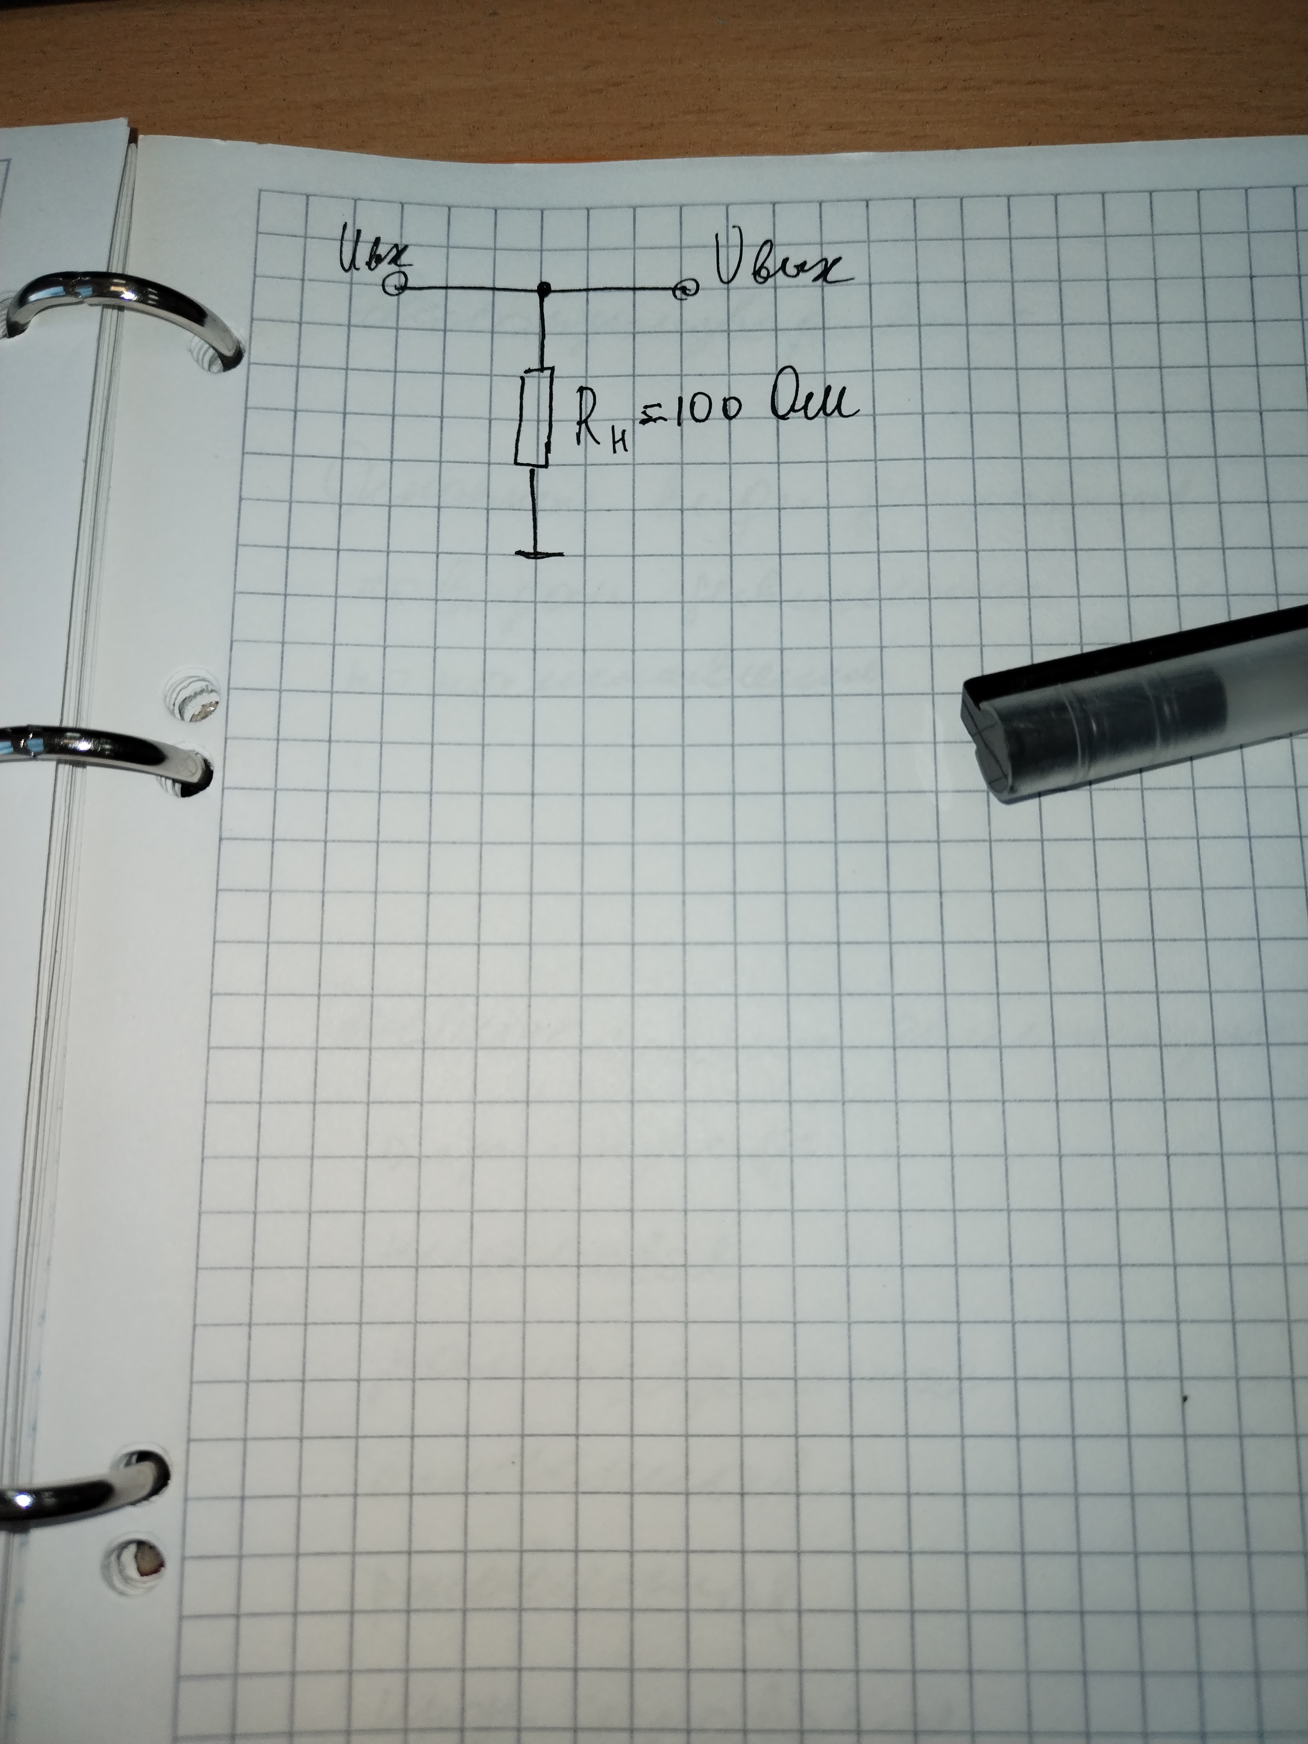

*рис 1*

*.*

2. Аналитическая запись синусоидального сигнала:

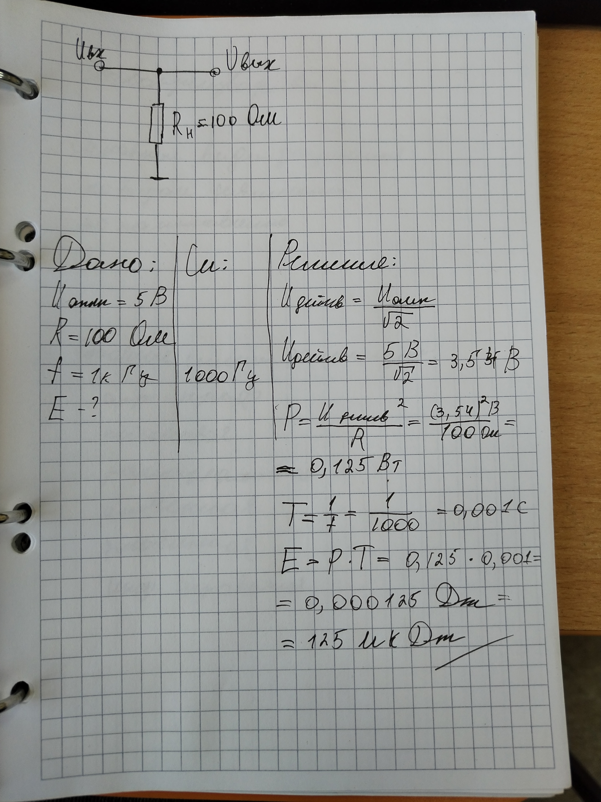

*Рис 2.*

Форма синусоидального сигнала приведена на рис. 2.

*(вставить и оформить рисунок)*

Энергия синусоидального сигнала амплитудой 5 В и частотой 1 кГц, выделившаяся на резисторе 100 Ом за один период составляет:

*(вставить выкладки и результат)*

Средняя мощность синусоидального сигнала амплитудой 5 В и частотой 1 кГц:

*(вставить выкладки и результат)*

3. Аналитическая запись косинусоидального сигнала:

*(вставить аналитическую запись сигнала)*

Форма косинусоидального сигнала приведена на рис. 3.

*(вставить и оформить рисунок)*

Энергия косинусоидального сигнала амплитудой 5 В и частотой 1 кГц, выделившаяся на резисторе 100 Ом за один период составляет:

*(вставить выкладки и результат)*

Средняя мощность косинусоидального сигнала амплитудой 5 В и частотой 1 кГц:

*(вставить выкладки и результат)*

4. Аналитическая запись меандра:

*(вставить аналитическую запись сигнала)*

Форма меандра приведена на рис. 4.

*(вставить и оформить рисунок)*

Энергия меандра амплитудой 5 В и частотой 1 кГц, выделившаяся на резисторе 100 Ом за один период составляет:

*(вставить выкладки и результат)*

Средняя мощность меандра амплитудой 5 В и частотой 1 кГц:

*(вставить выкладки и результат)*

5. Аналитическая запись треугольного сигнала:

*(вставить аналитическую запись сигнала)*

Форма треугольного сигнала приведена на рис. 5.

*(вставить и оформить рисунок)*

Энергия треугольного сигнала амплитудой 5 В и частотой 1 кГц, выделившаяся на резисторе 100 Ом за один период составляет:

*(вставить выкладки и результат)*

Средняя мощность треугольного сигнала амплитудой 5 В и частотой 1 кГц:

*(вставить выкладки и результат)*

6. Выводы.

*(вставить выводы)*

# Лабораторная работа № 3. Исследование характеристик звука.

Цель работы: изучить характеристики звуковых сигналов.

Средства: табличный процессор MS Excel.

## 1. Основные теоретические сведения

Звуковые колебания – диапазон частот упругих волн, воспринимаемых ухом человека (от 20 Гц до 20 кГц).

Источником звука могут быть любые явления, вызывающие местное изменение давления. Широко распространены источники звука в виде колеблющихся твердых тел, например диффузоры громкоговорителей, мембраны телефонов, струны и деки музыкальных инструментов.

Звуковые волны могут распространяться в различной среде: газе, жидкости и твердом теле. Одной из характеристик звуковой волны является скорость распространения.

Для твердого тела скорость распространения продольной звуковой волны можно определить по формуле:

$v=\sqrt{\frac{E}{ρ}}$,

где Е – модуль Юнга; ρ – плотность среды.

Для твердого тела скорость распространения поперечной звуковой волны можно определить по формуле:

$v=\sqrt{\frac{G}{ρ}}$,

где G – модуль сдвига.

Для жидкости скорость распространения звуковой волны можно определить по формуле:

$v=\sqrt{\frac{1}{ρα}}$,

где α – модуль объемного сжатия.

Для газа скорость распространения звуковой волны можно определить по формуле:

$v=\sqrt{\frac{γRT}{μ}}$,

где γ – отношение теплоемкостей при постоянном давлении и при постоянном объеме (показатель адиабаты); μ – молярная масса; R – универсальная газовая постоянная; Т – абсолютная температура.

Приблизительные скорости имеют следующую величину: скорость в газе 340 м/с; в жидкости – 1500 м/с; в твердом теле – 5000 м/с.

Еще одна характеристика звуковой волны – объемная плотность энергии.

Среднее по времени значение плотности энергии равно:

$<w>=\frac{1}{2}ρA^{2}ω^{2}$,

где А – амплитуда колебаний; ω – круговая частота.

Измеряется в Дж/м3 .

Другая энергетическая характеристика – интенсивность волны:

, Вт/м2

Акустическое давление pa – давление, дополнительно возникающее в газообразной или жидкой среде при прохождении через нее акустических волн. В звуковом диапазоне на частоте 1 кГц, где ухо человека имеет максимальную чувствительность, амплитуда акустического давления на пороге слышимости составляет $2∙{10}^{-5}$ Па. На той же частоте на пороге болевого ощущения амплитуда акустического давления 100 Па.

В системах акустической связи и вещания имеют дело с акустическим давлением, амплитуда которого в 1000 раз меньше атмосферного.

В плоской волне акустическое давление и колебательная скорость изменяются синфазно.

Связь между амплитудами акустического давления и колебательной скорости плоской волны имеет вид:

$p_{a}=\frac{{ρ_{0}v}_{ξ}ω}{k}$ = ${(ρ}_{0}v) v_{ξ}$,

где $ρ_{0}$– равновесное давление (в отсутствие волны); $v$– фазовая скорость волны; $v_{ξ}$– колебательная скорость частиц среды.

Коэффициентом связи является произведение невозмущенной плотности среды и скорости распространения акустической волны в среде, в данном случае скорости продольной акустической волны. Этот коэффициент пропорциональности принято называть акустическим сопротивлением среды $Z_{a}$ для плоской волны. Данный термин связан с аналогией акустических и электрических величин как разных видов колебательных процессов в природе.

Акустическое сопротивление – это коэффициент, связывающий между собой акустическое давление и колебательную скорость частиц среды:

, кг/(м2с)

где – амплитуда акустического давления; $Z_{a}$– акустический импеданс среды; $v_{ξm}$– амплитуда колебательной скорости; $ρ_{0}$– плотность среды; $v$– фазовая скорость волны.

Формула справедлива как для продольных, так и для сдвиговых акустических волн, распространяющихся в упругой среде, причем не только плоских волн.

При нормальном атмосферном давлении и температуре 20 градусов Цельсия акустическое сопротивление воздуха Za = 420 кг/(м2‧с)

При распространении акустических волн в реальных твердых, жидких и газообразных средах возникают потери, приводящие к уменьшению энергии, переносимой этими волнами. Потери связаны с вязкостью и теплопроводностью упругих сред. Часть энергии переходит в тепло. Амплитуда акустической волны уменьшается вдоль направления распространения.

Формула для расчета коэффициента затухания на заданной частоте для продольных акустических волн имеет вид (формула Стокса-Кирхгофа):

$α=\frac{2ω^{2}η}{3ρ_{0}v^{3}}$,

где $η$– коэффициент сдвиговой (поперечной) вязкости.

Коэффициент сдвиговой вязкости в воде =10-3 Па‧с, в воздухе =1,9·10-5 Па‧с, и, с учетом плотности среды и скорости поглощение акустической волны, в воде существенно меньше, чем в воздухе.

Для простейшей модели рассеивателя в виде сферы радиуса много меньше длины волны (задача Рэлея) решение задачи рассеяния определяет интенсивность рассеянных волн в дальней зоне в следующем виде:

$$J_{рас}=J_{пад}\frac{ω^{4}a^{6}}{9v^{4}r^{2}}\left(1+\frac{3}{2}cosα\right),$$

где Jрас – интенсивность рассеянного излучения; Jпад – интенсивность падающего излучения; ω – циклическая частота излучения; a – радиус рассеивающей сферы; r – расстояние от центра сферы до точки наблюдения; v – скорость распространения волны; α – угол между направлением в точку наблюдения и прямой, соединяющей удаленный источник излучения и сферу.

Следует обратить внимание на то, что интенсивность рассеяния пропорциональна четвертой степени частоты падающего поля. Выражение в круглых скобках определяет угловое распределение рассеянного поля.

В реальных средах рассеиватели имеют более сложный вид, и они обычно случайно распределены в пространстве. Как следствие, это приводит к более сложной картине рассеянного поля и росту потерь. В задачах рассеяния звука особое значение занимает обратная задача рассеяния – нахождение характеристик локализованных неоднородностей на основе анализа рассеянных полей. Это используется в прикладной акустике, в частности в дефектоскопии, компьютерной томографии и т.д.

Плотность потока энергии акустической волны также уменьшается за счет перехода части ее в тепловую энергию:

$$J=J_{0}e^{-2∝x}=\frac{1}{2}{v_{ξm}}^{2}ρ_{0}ve^{-2αx}$$

Для оценки качества экранирования звукового потока слоем материала вводится понятие коэффициента звукоизоляции. Коэффициентом звукоизоляции называется разность уровней интенсивности звука до и после прохождения звукоизоляционного материала. Коэффициент звукоизоляции, дБ:

$$D=10lg\frac{J_{1}}{J_{2}}$$

Численные значения коэффициента звукоизоляции приведены в таблице 1.

Таблица 1.

Численные значения коэффициента звукоизоляции.

|  |  |  |
| --- | --- | --- |
| Конструкция | Толщина, см | D, дБ |
| Кирпичная стена, оштукатуренная, 1/4 кирпича | 9 | 42 |
| Кирпичная стена, оштукатуренная, 1/2 кирпича | 15 | 44 |
| Дверь | 7 | 40 |
| Окно с двойным стеклопакетом |  | 30 |

Для сферических и цилиндрических волн потери связаны еще и с их геометрической расходимостью.

Отношение акустических давлений на разных расстояниях *r*1 и *r*2 с учетом поглощения равно:

$\frac{p_{a2}}{p_{a1}}={(\frac{r_{1}}{r_{2}})}^{n}e^{-∝(r_{2}-r_{1})}$,

где *n=*1/2 для цилиндрической волны; n=1 для сферической волны.

В реальных средах существуют различного рода неоднородности. Неоднородностью называется область среды, параметры которой отличаются от параметров окружающего пространства. Наличие неоднородностей в среде приводит к дополнительному уменьшению интенсивности акустических волн в заданном направлении распространения за счет рассеяния энергии в разных направлениях. Интенсивность рассеянного поля и его пространственное распределение существенно зависит от соотношения размеров неоднородностей и длины волны облучающего поля.

## 2. Практическая часть

Последовательность выполнения работы.

1. Ознакомиться с основными теоретическими сведениями.

2. Выполнить Задание 1.

Определить динамический диапазон звука, воспринимаемого человеческим ухом в дБ и разах. За нулевой уровень принять звуковое давление 2ˑ10−5 Па на частоте 1 кГц. Для уха среднего человека на частоте 1 кГц порогу болевого ощущения соответствует звуковое давление 100 Па.

Получить результат в аналитической форме и записать полученный результат.

Сделать выводы, ответив на следующие вопросы:

– Велик ли динамический диапазон слухового аппарата человека?

– Почему для определения динамического диапазона используется шкала в дБ?

3. Выполнить Задание 2.

На поверхность мембраны микрофона падает две плоских акустических волны, одна из которых распространяются нормально к поверхности диафрагмы микрофона, а вторая – под углом α (рис. 1). Не учитывая отражение от мембраны, и считая, что мембрана может колебаться только в одном направлении, смоделировать колебания мембраны микрофона (сигнал). В табличном процессоре Excel изобразить на графике форму сигнала.

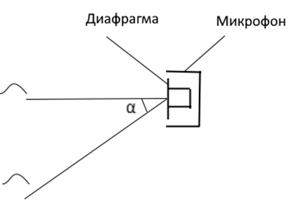

Рис. 1. Схема модельного эксперимента.

При моделировании рассмотреть следующие ситуации.

1. Падающие волны имеют одинаковую амплитуду и частоту 3 кГц и не имеют сдвига фаз; α=300.

2. Падающие волны имеют одинаковую амплитуду и частоту 3 кГц и сдвиг фаз 90 градусов; α=300.

3. Падающие волны имеют разные частоты: нормально падающая волна – частоту 1 кГц, а наклонно падающая – 5 кГц. Амплитуда одинакова, сдвига фаз нет; α=300.

4. Падающие волны имеют одинаковую амплитуду и частоту 3 кГц и не имеют сдвига фаз. Исследовать зависимость сигнала от угла α (значения α принять 0, 30, 60,90 градусов).

3.1. Для ситуации 1 подготовить в MS Excel и заполнить таблицу:

|  |  |  |  |
| --- | --- | --- | --- |
| Время t | Компонент сигнала, обусловленный первой волной, U1 | Компонент сигнала, обусловленный второй волной, U2 | Суммарный сигнал, U |

Шаг независимой переменной t выбрать таким образом, чтобы на графике укладывалось несколько периодов волны.

3.3. Построить на одном рисунке графики двух компонентов, обусловленных падающими волнами, и суммарного сигнала.

Графики должны быть разного цвета. Оси разметить, они должны иметь названия; добавить легенду.

3.4. Для ситуации 2 подготовить в MS Excel и заполнить таблицу:

|  |  |  |  |
| --- | --- | --- | --- |
| Время t | Компонент сигнала, обусловленный первой волной, U1 | Компонент сигнала, обусловленный второй волной, U2 | Суммарный сигнал, U |

Шаг независимой переменной t выбрать таким образом, чтобы на графике укладывалось несколько периодов волны.

3.5. Построить на одном рисунке графики двух компонентов, обусловленных падающими волнами, и суммарного сигнала.

Графики должны быть разного цвета. Оси разметить, они должны иметь названия; добавить легенду.

3.6. Для ситуации 3 подготовить в MS Excel и заполнить таблицу:

|  |  |  |  |
| --- | --- | --- | --- |
| Время t | Компонент сигнала, обусловленный первой волной, U1 | Компонент сигнала, обусловленный второй волной, U2 | Суммарный сигнал, U |

Шаг независимой переменной t выбрать таким образом, чтобы на графике укладывалось несколько периодов волны.

3.7. Построить на одном рисунке графики двух компонентов, обусловленных падающими волнами, и суммарного сигнала.

Графики должны быть разного цвета. Оси разметить, они должны иметь названия; добавить легенду.

3.8. Для ситуации 4 подготовить в MS Excel и заполнить таблицу:

|  |  |  |  |  |  |  |  |  |  |
| --- | --- | --- | --- | --- | --- | --- | --- | --- | --- |
| Время t | Компонент сигнала, обусловленный первой волной, U1 | Компонент сигнала, обусловленный второй волной, U2 | | | | Суммарный сигнал, U | | | |
| α=0 | α=30 | α=60 | α=90 | α=0 | α=30 | α=60 | α=90 |
|  |  |  |  |  |  |  |  |

Шаг независимой переменной t выбрать таким образом, чтобы на графике укладывалось несколько периодов волны.

3.9. Построить на одном рисунке графики суммарный сигнала U для разных α.

Графики должны быть разного цвета. Оси разметить, они должны иметь названия; добавить легенду.

4. Сделать выводы, ответив на следующие вопросы:

– Какие случаи соотношения параметров звуковых сигналов рассмотрены в модельном эксперименте?

– Насколько сильно различается сигнал на выходе микрофона для различных случаев соотношения параметров звуковых сигналов?

– Как зависит сигнал от угла α?

5. Подготовить отчет по лабораторной работе по образцу, приведенному ниже.